* Pendientes video, párrafo Blade y esta cosa de que cuando guarde se elimine el texto
* Verificar el comando de livewire para crear componente y Blade
* Ver como es que se actualiza solo el eliminar y todo eso el editar
Modulo 7 video 32

https://plyr.io/
<link rel="stylesheet" href="https://cdn.plyr.io/3.8.3/plyr.css" />

http://127.0.0.1:8000/storage/courses/promotional-videos/course_video.mp4

función del else de promotional-video para cargar el video
@else

<figure>
<img class="w-full aspect-video object-cover"
src="{{ $course->image }}"
alt="{{ $course->title }}">
</figure>

@endif

MODULO 8
php artisan make:model Goal -m
// asignar campos en migración, campos personales y constraint key
// como hay llave foránea ir donde se relaciono al modelo e indicar allí que tipo de relacionn es y con que
// para finalizar ir al modelo de lo importado y asignar carga masiva de datos

Livewire/instructor/courses

Nuevo componente livewire
php artisan make:livewire instructor.courses.goals

wire:model="name" cuando escriba algo se enlaza con esa propiedad

Cosas que no sirven
->video en livewire no carga
->que cuando le doy en guardar se borre lo que esta en el form
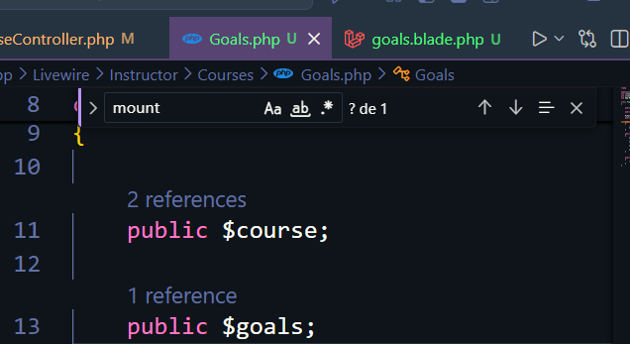

Livewire: Goals.php de app y de resources

Actualizar
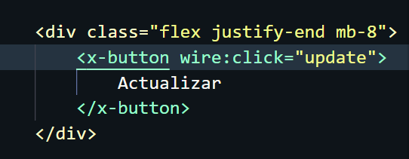

Metodo en el livewire
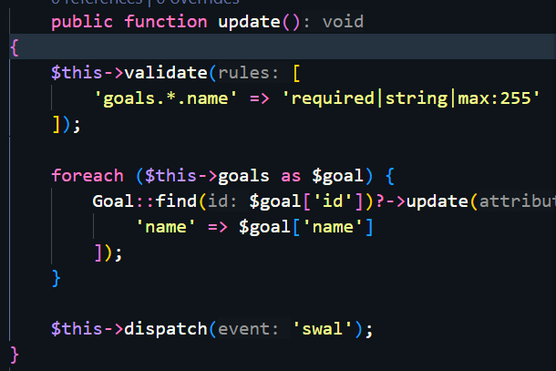

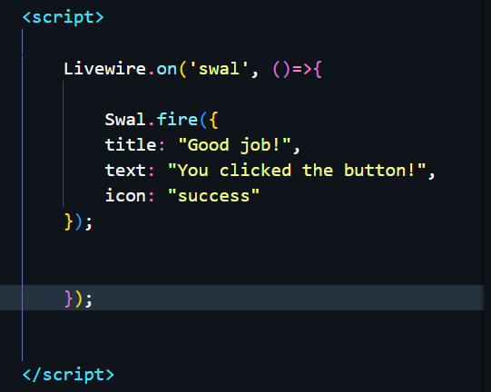
Importar sweet alert: https://sweetalert2.github.io/

Eliminar
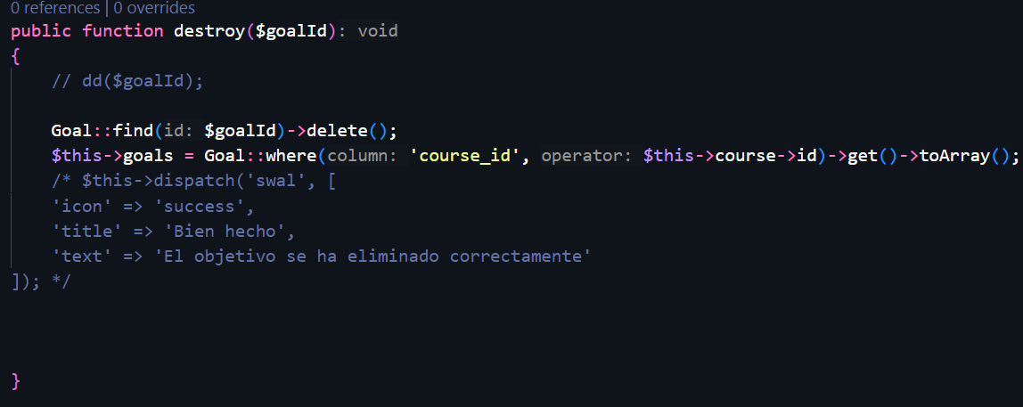
Metodo en Goals.php

Goals.blade.php
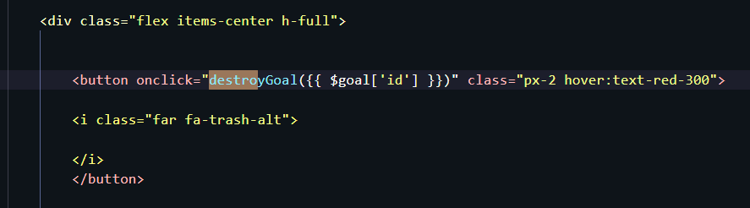

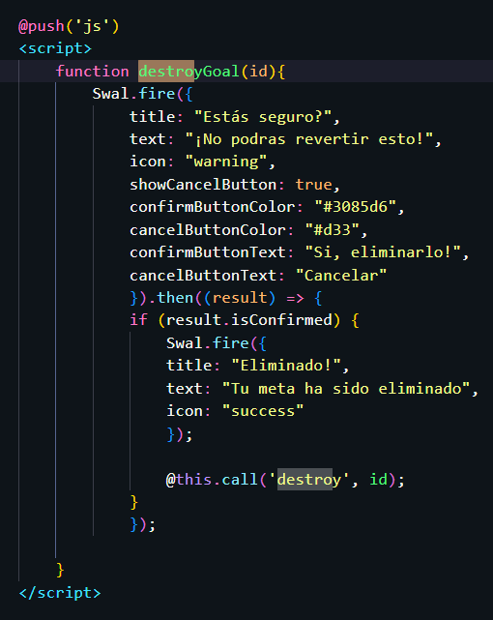
Destroy call

Poner todo en un if end if para mostrar las metas solo cuando estén goals.blade
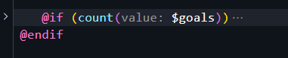

Ordenar metas
Sortable js
https://sortablejs.github.io/Sortable/
https://www.jsdelivr.com/package/npm/sortablejs

Hacer nuevo observador
php artisan make:observer GoalObserver

Agregar campo migración

Cada vez que creemos una meta también se le asigna el position

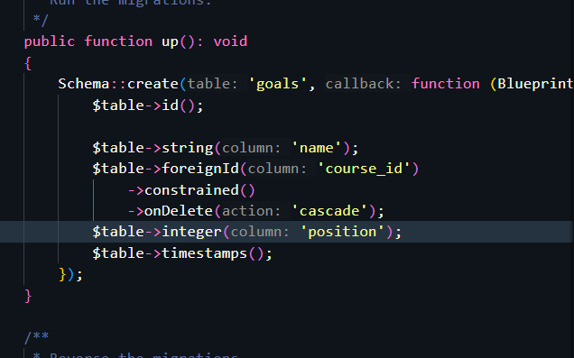
Nuevo campo en goals migrations

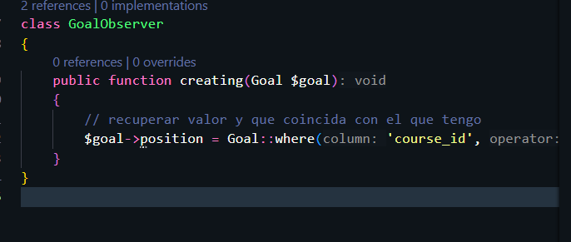
Pasar eseto en el observers de goals

Pasar el observaer a la migración de goals
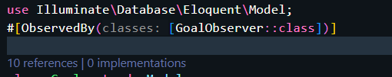

Goals.blade agregar esto
<ul class="space-y-2 mb-4" id="goals" wire:ignore>

MODULO 9
php artisan make:model Requirement -m
1. Migracion
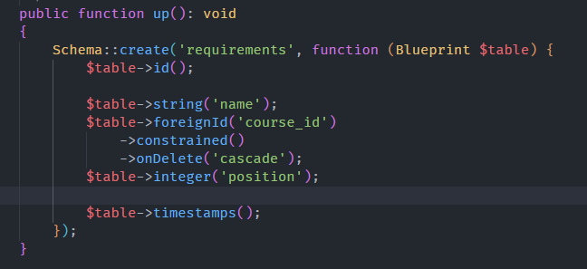

php artisan migrate
2. Ruta

3. Llamar a la relación uno a muchos en course.php modelo
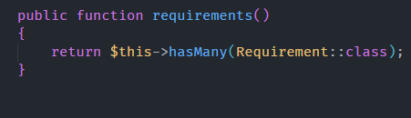
4. Hacer modelo
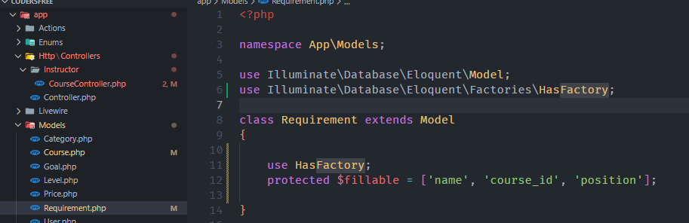

5. Mandar a llamar a un Blade en requirements
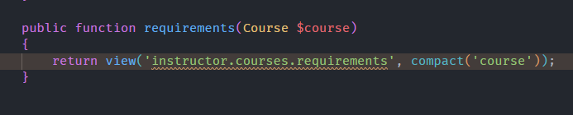

6. Crear el Blade en resources/instructor/courses/requirements.blade.php
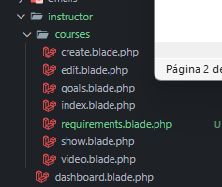

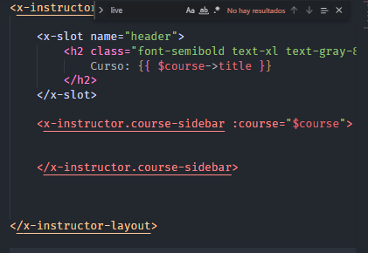
7. Llamar al sidebar de instructor

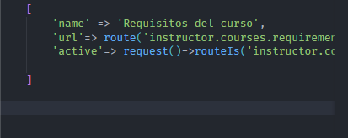
8. Crear uno nuevo para los requisitos del curso

9. Crear el componente livewire
php artisan make:livewire instructor.courses.requirements

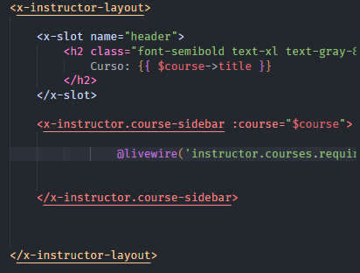
10. llamar al componentes en el requirements.blade.php

11. Hacer crud con varias funciones para mi livewire

12. Crear nuevo RequirementObserver
php artisan make:observer RequirementObserver

13. mandar a llamar a ese componente al modelo
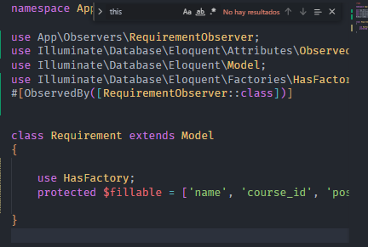

MODULO 10

php artisan make.model Section -m
mismo procedimiento que el anterior pero aca agarra a curriculum.blade.php donde se pone el livewire
section.php es el modelo
php artisan make:observer SectionObserver

Resolución de errores al editar y eliminar en goals y requirement
✅ ¿POR QUÉ NO FUNCIONABA? (EXPLICADO SIMPLE)
❌ 1. Estabas usando índices numéricos en vez de IDs
Tu código hacía esto:
wire:model="requirements.{{ $index }}.name"
Pero si eliminas algo o mueves cosas con SortableJS, los índices cambian → los modelos se mezclan → se actualizan otros registros en BD.

❌ 2. El input no se limpiaba porque Livewire + SweetAlert lo ensuciaban
Aunque hacías:
$this->reset('name');
SweetAlert deja el DOM como estaba → el texto NO se borraba visualmente.

✅ ¿QUÉ SE CAMBIÓ PARA ARREGLARLO?
✔ Los requisitos ahora se cargan así:
->get()->keyBy('id')->toArray();
✔ Los inputs se enlazan así:
wire:model="requirements.{{ $id }}.name"
✔ Se agregó evento JS para limpiar el input:
Livewire.on('clear-input', () => {
document.querySelector('input[wire\\:model="name"]').value = "";
});

MODULO 10
php artisan make:livewire instructor.courses.manage-section

truncate para que si un texto es largo te salga …

hover:text-indigo-60 para que si paso por encima de un botón cambie color

*Para los sections ver datos, agregar y que se limpie la consola, editar sin sweet alert, solo darle en uyn botón y allí poner el texto, para eliminar si hay un sweet alert.

DOS BUCLES
<x-label>
Sección {{ $section->position }}:
</x-label>

Si elimino un registro igual el sección quedara con su mismo id por ejemplo sección 1, sección 4 y si elimino el sección 3 igual quedaran con el mismo valor
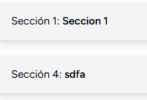

Si hago con $loop->iteration entonces y acambia y si elimino un valor por ejemplo el sección 2 entonces el sección 4 pasara a sección 2

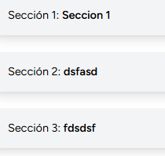
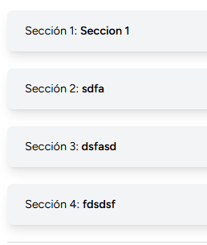

MODULO 11

Php artisan livewire:publish –config
Max_file 2G

Php artisan make:model Lesson -m
php artisan make:observer LessonObserver
$table->boolean('is_published')->default(1);
Cuando publiquemos una lección ya estará publicada por defecto
php artisan migrate:rollback
php artisan migrate

php artisan make:livewire instructor.courses.manage-lessons

cargar lecciones

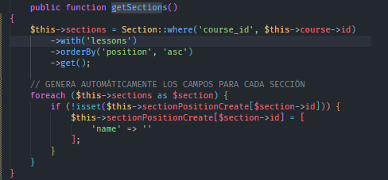

php artisan make:rule UniqueLessonSection

Un campo normal y si son mas ya se pone en forma de array
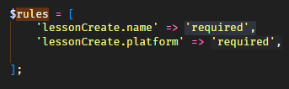

ffmeg programa para duración de videos y asi

https://www.gyan.dev/ffmpeg/builds/
older builds

laravel ffmpeg
https://github.com/protonemedia/laravel-ffmpeg.git
composer require pbmedia/laravel-ffmpeg
https://www.gyan.dev/ffmpeg/builds/

Remove-Item -Recurse -Force .\vendor\

git config --global --unset http.proxy
git config --global --unset https.proxy
esto en el cmd para que me deje subir lo de git
git config --global http.proxy http://proxy2.muni:3130
git config --global https.proxy http://proxy2.muni:3130
esto para que me deje instalar cosas
setx HTTP_PROXY "http://proxy2.muni:3130"
setx HTTPS_PROXY "http://proxy2.muni:3130"

FFMPEG_BINARIES="C:\\ffmeg\\bin\\ffmpeg.exe"
FFPROBE_BINARIES="C:\\ffmeg\\bin\\ffprobe.exe"

php artisan make:event VideoUploaded
php artisan make:listener VideoUploaded\ProcessLessonVideo

tener el código lo mas separado posible

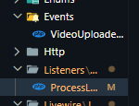

implements ShouldQueue en el listener
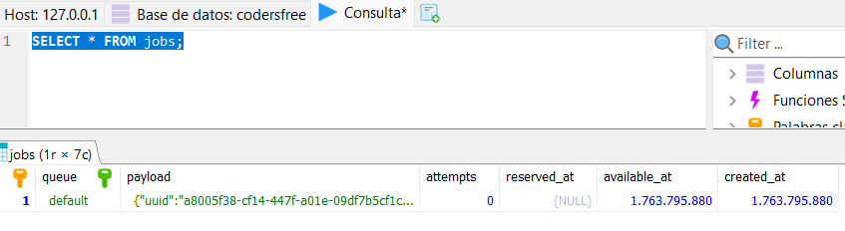

Los datos extras del video van a Jobs

php artisan queue:work
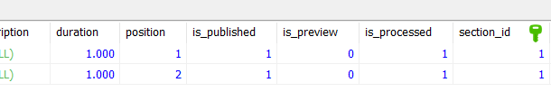
vacia Jobs

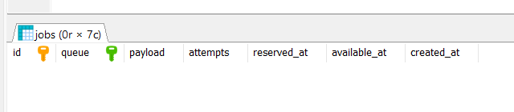
Y tira todo a lessons

php artisan queue:work

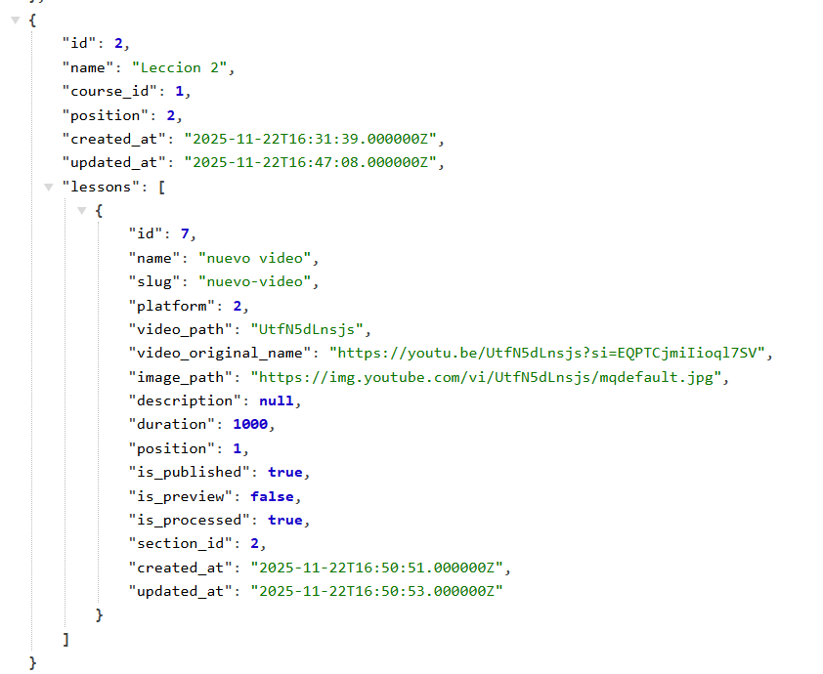
ver array de sección con lección

Route::get('prueba', function () {
$course = Course::first();
/* $sections = $course->sections
->with('lessons')
->get(); */
$sections = $course->sections->load('lessons');
return $sections;

});

Para que se muestre sección 1, sección 2, sección 3 y así

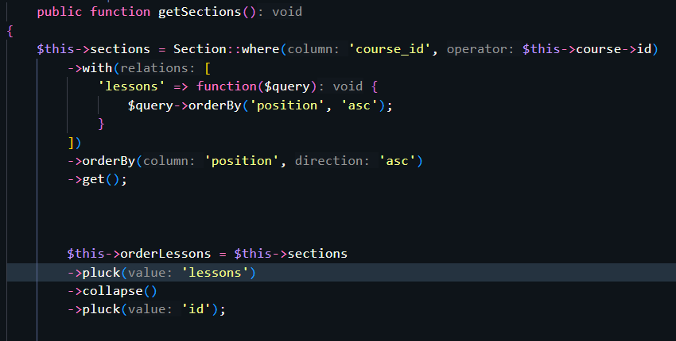
Livewire ManageSections.php

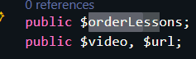
Livewire ManageLessons.php

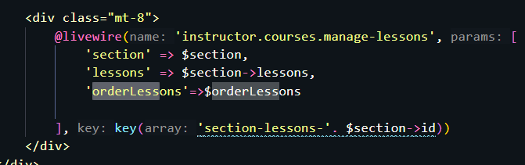
Livewire/manage-sections.blade.php

Livewire/manage-lessons.php
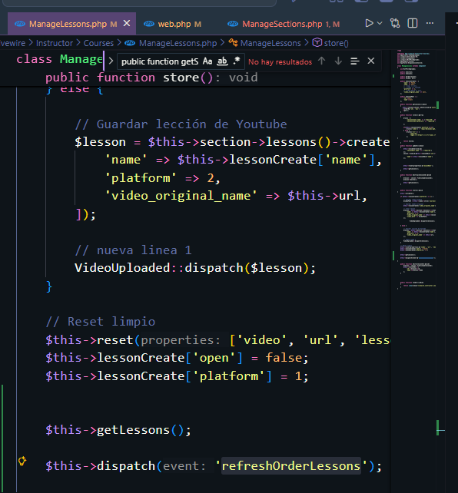
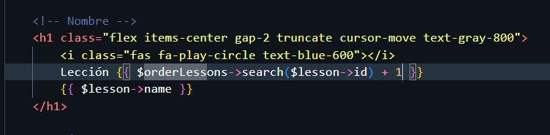

- Agregar y eliminar no se actualiza solo, tengo que arreglar eso
ayúdame a hacer esto

->en la sección si se agrega todo correcto 1 2 3 en la sección se actualiza todo en la sección 1 pero en la sección 2 sigue 1 2 3 pero cuando lo actualizo 4 5 6, si agrego otro en sección 2 se agrega pero como 1 2 3 4 pero si lo actualizo 4 5 6 7

->al eliminar una lección se elimina pero no se actualizan las lecciones automáticamente 1 2 3 de sección1 y 4 5 6 de sección 2 elimino la 3 entonces las de seccion2 no se actualizan se quedan asi y si refresco si y si elimino algo de seccion

apóyame a arreglar esta parte, donde esta el error

en esta función si funciona que cuando agrego una lección se actualiza el numero pero solo las de la sección por ejemplo en sección 1 1 2 3 y en sección2 otra vez cuenta 1 2 3 y no tendría que hacer eso, es solo una propuesta para arreglar el error al full
public function getLessons()
{
$this->lessons = Lesson::where('section_id', $this->section->id)
->orderBy('position', 'asc') // ← cambiar ESTO
->get();

// actualizar orderLessons
$this->orderLessons = $this->lessons->pluck('id');
ERROR 1
manageLessons.php
managesections.php
manage-lessons.blade.php
manage-sections.blade.php
58 y 59 en esta función si funciona que cuando agrego una lección se actualiza el numero pero solo las de la sección por ejemplo en sección 1 1 2 3 y en sección2 otra vez cuenta 1 2 3 y no tendría que hacer eso, es solo una propuesta para arreglar el error al full public function getLessons() { $this->lessons = Lesson::where('section_id', $this->section->id) ->orderBy('position', 'asc') // ← cambiar ESTO ->get(); // actualizar orderLessons $this->orderLessons = $this->lessons->pluck('id'); }
manage-lessons.blade.php <div> <div x-data="{ destroyLesson(lessonId){ Swal.fire({ title: '¿Estás seguro?', text: '¡No podrás revertir esto!', icon: 'warning', showCancelButton: true, confirmButtonColor: '#3085d6', cancelButtonColor: '#d33', confirmButtonText: '¡Sí, bórralo!', cancelButtonText: 'Cancelar' }).then((result) => { if (result.isConfirmed) { @this.call('destroy', lessonId); } }); } }" class="mb-6"> <ul class="space-y-4"> @foreach ($lessons as $lesson) <li wire:key="lesson-{{ $lesson->id }}"> <div class="bg-white rounded-lg shadow-lg px-6 py-4"> @if ($lessonEdit['id']==$lesson->id) <form wire:submit="update"> <div class="flex items-center space-x-2"> <x-label> Lección: </x-label> <x-input wire:model="lessonEdit.name" class="flex-1"/> </div> <div class="flex justify-end mt-4"> <div class="space-x-2"> <x-danger-button wire:click="$set('lessonEdit.id', null)"> Cancelar </x-danger-button> <x-button> Actualizar </x-button> </div> </div> </form> @else <div class="flex flex-col md:flex-row md:items-center md:justify-between"> <!-- Nombre --> <h1 class="flex items-center gap-2 truncate cursor-move text-gray-800"> <i class="fas fa-play-circle text-blue-600"></i> Lección {{ $orderLessons->search($lesson->id) + 1 }}: {{ $lesson->name }} </h1> <!-- Íconos --> <div class="flex gap-4 mt-2 md:mt-0 md:ml-4 text-gray-600"> <button wire:click="edit({{ $lesson->id }})"> <i class="fas fa-edit hover:text-indigo-600"></i> </button> <button x-on:click="destroyLesson({{ $lesson->id }})"> <i class="fas fa-trash-alt hover:text-red-600"></i> </button> <button> <i class="fas fa-chevron-down hover:text-blue-600"></i> </button> </div> </div> @endif </div> </li> @endforeach </ul> </div> <div x-data="{ open: @entangle('lessonCreate.open'), platform: @entangle('lessonCreate.platform'), }"> <!-- Botón para abrir el formulario --> <div x-on:click="open = !open" class="h-8 w-8 flex items-center justify-center bg-indigo-100 cursor-pointer" style="clip-path: polygon(70% 0, 100% 50%, 70% 100%, 0 100%, 0 0)"> <i class="fa-solid fa-plus text-indigo-600"></i> </div> <!-- FORMULARIO --> <div x-show="open" x-transition class="mt-4 p-4 border rounded-lg bg-white space-y-4"> <!-- Nombre de la lección --> <div> <x-label value="Nombre de la lección" /> <x-input class="w-full" wire:model="lessonCreate.name" /> <x-input-error for="lessonCreate.name" /> </div> <!-- Slug --> {{-- <div> <x-label value="Slug" /> <x-input class="w-full" wire:model="lessonCreate.slug" /> <x-input-error for="lessonCreate.slug" /> </div> --}} <!-- Selector de plataforma --> <div class="flex gap-6"> <!-- Botón plataforma VIDEO --> <button type="button" x-on:click="platform = 1" class="inline-flex flex-col justify-center items-center w-20 h-24 border rounded" :class="platform == 1 ? 'border-indigo-500 text-indigo-500' : 'border-gray-300'"> <i class="fa-solid fa-video text-2xl mb-1"></i> <span class="text-xs">Video</span> </button> <!-- Botón plataforma YouTube --> <button type="button" x-on:click="platform = 2" class="inline-flex flex-col justify-center items-center w-20 h-24 border rounded" :class="platform == 2 ? 'border-indigo-500 text-indigo-500' : 'border-gray-300'"> <i class="fa-brands fa-youtube text-2xl mb-1"></i> <span class="text-xs">YouTube</span> </button> </div> <!-- INPUT para VIDEO (Archivo) --> <div x-show="platform == 1" x-transition> <x-label value="Subir video" /> <x-input-error for="video" /> <x-progress-indicators wire:model="video" /> </div> <!-- INPUT para YOUTUBE (URL) --> <div x-show="platform == 2" x-transition> <x-label value="URL de YouTube" /> <x-input class="w-full" wire:model="url" placeholder="Ej: https://www.youtube.com/watch?v=..." /> <x-input-error for="url" /> </div> <!-- Botón guardar --> <div class="flex justify-end"> <x-button wire:click="store"> Guardar lección </x-button> </div> </div> </div> </div> manage-sections.blade.php ->aca seta el key <div class="space-y-6"> @if ($sections->count()) <!-- AGREGO ID PARA SORTABLE --> <ul class="mb-6 space-y-6" id="sections-list"> @foreach ($sections as $section) <!-- CADA ITEM DEBE TENER data-id --> <li wire:key="section-{{ $section->id }}" data-id="{{ $section->id }}" class="bg-white"> <!-- BOTÓN + Y FORMULARIO DE CREACIÓN ENTRE SECCIONES --> <div x-data="{ open: false }" x-on:close-form-{{ $section->id }}.window="open = false"> <!-- Botón + --> <div x-on:click="open = !open" class="h-8 w-8 flex items-center justify-center bg-indigo-100 cursor-pointer" style="clip-path: polygon(70% 0%, 100% 50%, 70% 100%, 0% 100%, 0% 0%);" > <i class="fas fa-plus text-indigo-700 transition-transform duration-300" :class="{ 'rotate-45': open, 'rotate-0': !open }"> </i> </div> <!-- Formulario insertar sección debajo --> <div x-show="open" x-cloak class="ml-4 flex-1"> <form wire:submit="storePosition({{ $section->id }})"> <div class="bg-gray-100 rounded-lg shadow-lg p-6"> <x-label>Nueva sección</x-label> <x-input wire:model="sectionPositionCreate.{{ $section->id }}.name" class="w-full" placeholder="Ingrese el nombre de la sección" /> <x-input-error for="sectionPositionCreate.{{ $section->id }}.name" /> <div class="flex justify-end mt-4 space-x-2"> <x-danger-button @click="open = false">Cancelar</x-danger-button> <x-button>Agregar sección</x-button> </div> </div> </form> </div> </div> <!-- FIN BOTÓN + --> <!-- SECCIÓN MOSTRADA / EDITABLE --> <div class="bg-gray-100 rounded-lg shadow-lg px-6 py-4 flex justify-between items-center"> <div class="flex-1"> @if ($sectionEdit['id'] == $section->id) @include('instructor.sections.edit') @else @include('instructor.sections.show') @endif <div class="mt-8"> {{-- {{ $orderLessons->join('-') }} --}} @livewire('instructor.courses.manage-lessons', [ 'section' => $section, 'lessons' => $section->lessons, 'orderLessons'=>$orderLessons ], key('section-lessons-'. $section->id . '-' . $orderLessons->join('-'))) </div> </div> <!-- ICONO PARA ARRASTRAR --> {{-- <div class="cursor-move px-3 text-gray-400 hover:text-gray-600"> <i class="fas fa-bars"></i> </div> --}} </div> </li> @endforeach </ul> @endif <hr class="border-gray-300"> @include('instructor.sections.create') @push('js') <script> Livewire.on('clear-input-section', () => { const input = document.querySelector('input[wire\\:model="name"]'); if (input) input.value = ""; }); </script> <!-- SortableJS --> <script src="https://cdn.jsdelivr.net/npm/sortablejs@1.15.6/Sortable.min.js"></script> <script> const list = document.getElementById('sections-list'); new Sortable(list, { animation: 150, handle: '.cursor-move', ghostClass: 'bg-blue-200', store: { set: (sortable) => { @this.call('sortSections', sortable.toArray()); } } }); </script> @endpush </div> manageLessons.php <?php namespace App\Livewire\Instructor\Courses; use App\Events\VideoUploaded; use Livewire\Attributes\On; use Livewire\Component; use Livewire\WithFileUploads; use App\Models\Lesson; use App\Rules\UniqueLessonCourse; class ManageLessons extends Component { use WithFileUploads; public $section; public $lessons; public $orderLessons; public $video, $url; public $lessonCreate = [ 'open' => false, 'name' => null, // 'slug' => null, // 1 video y 2 youtube 'platform' => 1, // 'video_patch'=> null, 'video_original_name' => null, ]; public $lessonEdit = [ 'id'=>null, 'name'=>null ]; public function getLessons() { $this->lessons=Lesson::where('section_id', $this->section->id) ->orderBy('id', 'asc') ->get(); } public function rules() { $rules = [ 'lessonCreate.name' => ['required', new UniqueLessonCourse($this->section->course_id)], 'lessonCreate.platform' => 'required', ]; if($this->lessonCreate['platform']==1){ $rules['video'] = 'required|mimes:mp4,mov,avi,wmv,flv,3gp'; } else { $rules['url'] = [ 'required', 'regex:/(?:https?:\/\/)?(?:www\.)?(?:youtube\.com\/(?:watch\?v=|embed\/|v\/|shorts\/)|youtu\.be\/)([\w\-]{10,12})/' ]; } return $rules; } public function update() { $this->validate([ 'lessonEdit.name' => ['required'] ]); Lesson::find($this->lessonEdit['id'])->update([ 'name'=> $this->lessonEdit['name'] ]); $this->reset('lessonEdit'); $this->getLessons(); } public function destroy($lessonId) { $lesson = Lesson::find($lessonId); $lesson->delete(); $this->getLessons(); $this->dispatch('refreshOrderLessons')->to(\App\Livewire\Instructor\Courses\ManageSections::class); } public function store() { $this->validate(); if ($this->lessonCreate['platform'] == 1) { // Guardar video primero $videoPath = $this->video->store('courses/lessons'); // Guardar nombre original $this->lessonCreate['video_original_name'] = $this->video->getClientOriginalName(); // Crear lesson $lesson = $this->section->lessons()->create([ 'name' => $this->lessonCreate['name'], 'platform' => 1, 'video_original_name' => $this->lessonCreate['video_original_name'], 'video_path' => $videoPath, ]); VideoUploaded::dispatch($lesson); } else { // Guardar lección de Youtube $lesson = $this->section->lessons()->create([ 'name' => $this->lessonCreate['name'], 'platform' => 2, 'video_original_name' => $this->url, ]); // nueva linea 1 VideoUploaded::dispatch($lesson); } // Reset limpio $this->reset(['video', 'url', 'lessonCreate']); $this->lessonCreate['open'] = false; $this->lessonCreate['platform'] = 1; $this->getLessons(); // $this->dispatch('refreshOrderLessons'); //$this->dispatchUp('refreshOrderLessons'); $this->dispatch('refreshOrderLessons')->to(\App\Livewire\Instructor\Courses\ManageSections::class); } public function edit($lessonId){ $lesson = Lesson::find($lessonId); $this->lessonEdit =[ 'id'=>$lesson->id, 'name'=>$lesson->name ]; } public function render() { return view('livewire.instructor.courses.manage-lessons'); } } managesections.php <?php namespace App\Livewire\Instructor\Courses; use Livewire\Component; use App\Models\Section; class ManageSections extends Component { public $course; public $name; public $sections; public $currentSectionId; public $sectionEdit = [ 'id' => null, 'name' => null ]; public $sectionPositionCreate = [ '1' => [ 'name' => '45644' ], '3' => [ 'name' => '45644' ] ]; public $orderLessons; public function mount() { $this->getSections(); } public function sortSections($order) { foreach ($order as $index => $sectionId) { Section::where('id', $sectionId) ->update([ 'position' => $index + 1 ]); } $this->getSections(); } public function store() { $this->validate([ 'name' => 'required' ]); $last = Section::where('course_id', $this->course->id)->max('position'); $this->course->sections()->create([ 'name' => $this->name, 'position' => $last + 1 ]); $this->reset('name'); $this->getSections(); $this->dispatch('clear-input-section'); } public function storePosition($sectionId) { $this->validate([ "sectionPositionCreate.$sectionId.name" => 'required' ]); $section = Section::find($sectionId); Section::where('course_id', $this->course->id) ->where('position', '>=', $section->position) ->increment('position'); $new = $this->course->sections()->create([ 'name' => $this->sectionPositionCreate[$sectionId]['name'], 'position' => $section->position ]); $this->sectionPositionCreate[$sectionId]['name'] = ""; // PRIMERO CIERRA EL FORMULARIO $this->dispatch('close-form-' . $sectionId); // LUEGO REFRESCA LA LISTA $this->getSections(); } public function edit(Section $section) { $this->sectionEdit = [ 'id' => $section->id, 'name' => $section->name ]; } public function update() { $this->validate([ 'sectionEdit.name' => 'required' ]); Section::findOrFail($this->sectionEdit['id'])->update([ 'name' => $this->sectionEdit['name'], ]); $this->reset('sectionEdit'); $this->getSections(); } public function destroy(Section $section) { $section->delete(); $this->getSections(); $this->dispatch('swal', [ "icon" => "success", "title" => "Eliminado!", "text" => "La sección ha sido eliminada", ]); } #[On('refreshOrderLessons')] public function getSections() { $this->sections = Section::where('course_id', $this->course->id) ->with([ 'lessons' => function($query) { $query->orderBy('position', 'asc'); } ]) ->orderBy('position', 'asc') ->get(); $this->orderLessons = $this->sections ->pluck('lessons') ->collapse() ->pluck('id'); // GENERA AUTOMÁTICAMENTE LOS CAMPOS PARA CADA SECCIÓN foreach ($this->sections as $section) { if (!isset($this->sectionPositionCreate[$section->id])) { $this->sectionPositionCreate[$section->id] = [ 'name' => '' ]; } } } public function render() { return view('livewire.instructor.courses.manage-sections'); } } ayúdame a hacer esto ->al agregar el numero de lección agregada siempre es 1 y por ejemplo si tengo lección 1 y lección 2 en sección 1 y lección 3 en sección 2 entonces si agrego una lección en sección1 tendría que ser lección 3 y la lección 3 de sección 2 a lección 4, si refresco funciona todo ->al eliminar una lección se elimina pero no se actualizan las lecciones por ejemplo si elimino la lección 3 entonces la lección 4 tiene que volverse lección 3 apóyame a arreglar esta parte, donde esta el error en esta función si funciona que cuando agrego una lección se actualiza el numero pero solo las de la sección por ejemplo en sección 1 1 2 3 y en sección2 otra vez cuenta 1 2 3 y no tendría que hacer eso, es solo una propuesta para arreglar el error al full public function getLessons() { $this->lessons = Lesson::where('section_id', $this->section->id) ->orderBy('position', 'asc') // ← cambiar ESTO ->get(); // actualizar orderLessons $this->orderLessons = $this->lessons->pluck('id'); }

VIDEO 60
php artisan make:livewire instructor.courses.manage-lesson-content

php artisan queue:work

ERROR 2 62
Arreglar esto cuando edito un video 62
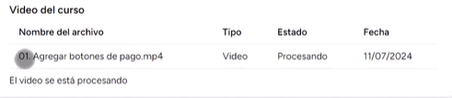

ERROR 3 66
Responsividad de ckeditor 63

Manage-lesson-content.blade.php
{{-- <x-textarea x-ref="editor" wire:model="description">
</x-textarea> --}}
<textarea>

<textarea>
Y no me aparece nada

Para diferentes plantillas pixabay
https://pixabay.com/es/

MODULO 12 FRONT
php artisan make:factory
1️⃣ Faker
- Qué es: Es una librería que genera datos falsos o aleatorios (nombres, emails, textos, direcciones, fechas, etc.).
- Para qué se usa: Para poblar datos de prueba de manera automática.
- Dónde se usa en Laravel: Principalmente en factories, que luego pueden ser llamadas desde seeders o tests.
2️⃣ Seeder
- Qué es: Es una clase de Laravel que se encarga de insertar datos en la base de datos.
- Para qué se usa: Para llenar tus tablas con datos, sean falsos (Faker) o reales.
- Dónde se usa: Se ejecuta con php artisan db:seed.

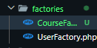

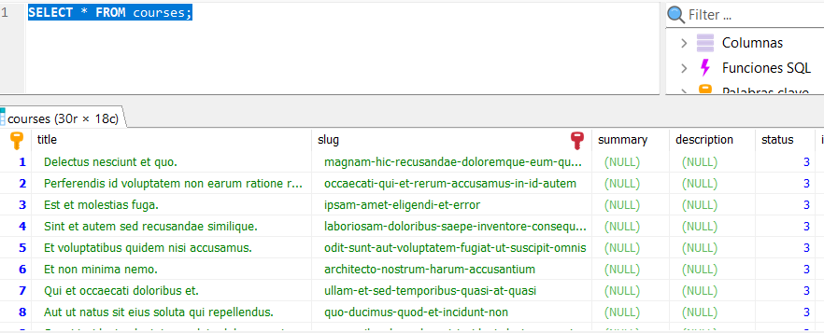
Factorie y courseFactory, luego hacemos un php artisan migrate:fresh –seed

php artisan make:factory GoalFactory
php artisan make:factory RequirementFactory

php artisan make:seeder CourseSeeder
php artisan make:factory LessonFactor
php artisan make:factory SectionFactory

line-clamp-2 para que todos los contenedores queden del mismo largo y ancho
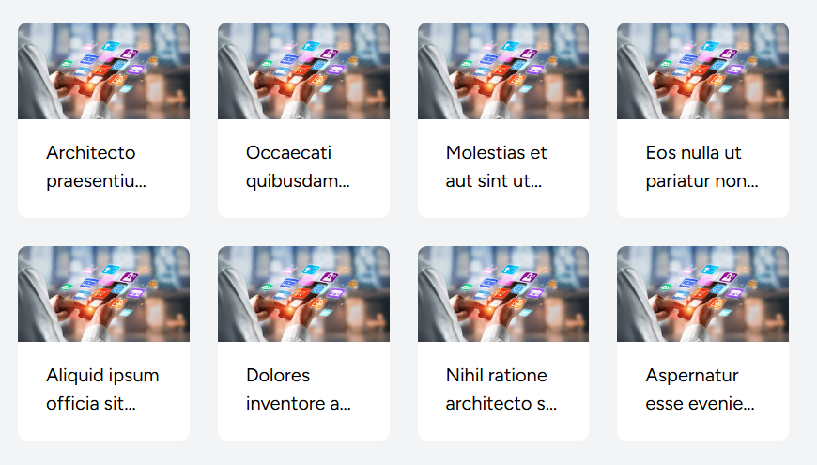

12:35

Css ckeditor

MODULO 13
php artisan make:livewire CourseFilter

SELECCIONAR TODAS LAS CATEGORIAS

11:31

SOLUCION A ERROR DE REORDENAMIENTO
✅ ¿Qué hace use WithoutModelEvents en un seeder?
WithoutModelEvents es un trait que desactiva todos los eventos de Eloquent mientras se ejecuta el seeder.
Es decir:
❌ No se ejecutan:
- Observers (creating, created, updating, etc.)
- Model Events directos en el modelo
- Listeners relacionados al modelo
- booted() del modelo en eventos
Esto se hace para que los seeders vayan más rápido y no disparen lógica que normalmente debería ejecutarse solo en producción.

1️⃣ Problema de reordenamiento en ManageLessons
Actualmente tienes esto:
protected function reorderLessons()
{
$lessons = Lesson::orderBy('position')->get(); // TODAS las lecciones
foreach ($lessons as $index => $lesson) {
$lesson->update(['position' => $index + 1]);
}
}
❌ Esto reordena todas las lecciones del sistema, no solo las de la sección actual.
✅ Corrígelo así:
protected function reorderLessons()
{
$lessons = Lesson::where('section_id', $this->section->id)
->orderBy('position')
->get();

foreach ($lessons as $index => $lesson) {
$lesson->update([
'position' => $index + 1
]);
}
}
Archivo: ManageLessons.php
Método: reorderLessons()

2️⃣ Problema de posición al crear lecciones
Actualmente tienes esto:
$allLessonsCount = Lesson::count(); // GLOBAL
$newLessonIndex = $allLessonsCount + 1;
❌ Esto asigna la posición considerando todas las lecciones, no solo las de la sección.
✅ Corrígelo así:
$last = Lesson::where('section_id', $this->section->id)->max('position') ?? 0;
$newLessonIndex = $last + 1;
Archivo: ManageLessons.php
Método: store()

3️⃣ Problema de orderLessons vacío en Alpine
En tu manage-lessons.blade.php haces:
Lección <span x-text="orderLessons.indexOf({{ $lesson->id }}) + 1"></span>
❌ Pero orderLessons no se inicializa nunca en ManageLessons.php.
✅ Solución: dentro de getLessons() agrega:
public function getLessons() {
$this->lessons = Lesson::where('section_id', $this->section->id)
->orderBy('position', 'asc')
->get();

// Esto actualiza el array de IDs para Alpine/Sortable
$this->orderLessons = $this->lessons->pluck('id')->toArray();
}

https://github.com/codersfree/shoppingcart

composer require codersfree/shoppingcart
carrito
php artisan make:livewire course-enrolled

Creando course_user
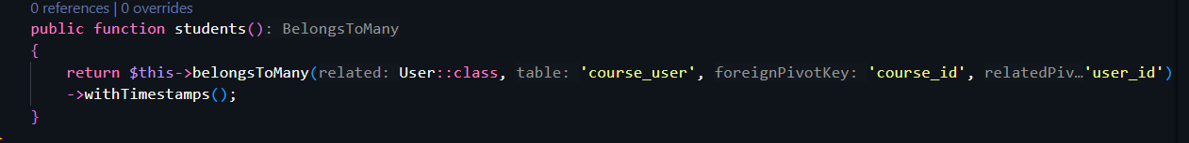
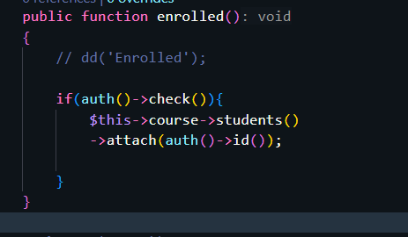
a

app/livewir/courseeenrolled
Cuando agrego un curso gratis al carrito
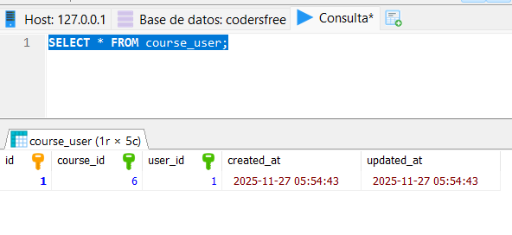

php artisan make:policy CoursePolicy
https://www.udemy.com/course/crea-tu-sistema-de-veterinaria-con-laravel-11-vue-3-y-aws/?couponCode=CP251120G2V2

https://www.udemy.com/course/crea-tu-sistema-de-inventario-con-laravel-11-vue-3-y-aws/?couponCode=CP251120G2V2

https://www.udemy.com/course/curso-sistema-de-ventas-y-facturacion-en-aspnet-core-mvc/?couponCode=CP251120G2V2

https://www.udemy.com/course/aprende-aspnet-core-mvc-haciendo-proyectos-desde-cero/?couponCode=CP251120G2V2

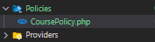
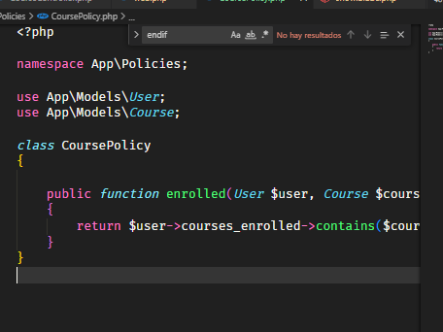

MOSTRAR FECHA
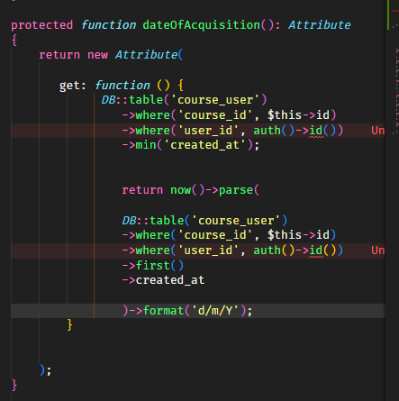
Models/Course Liveware-course-enrolled.blade.php

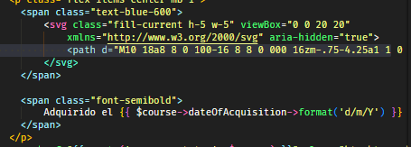

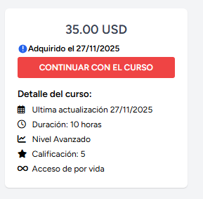

php artisan make:livewire manage-shopping-cart

php artisan make:controller CheckoutController

INCLUIR CARRITO EN LA BASE DE DATOS CON API DE CODERSFREE
php artisan vendor:publish --provider="CodersFree\Shoppingcart\ShoppingcartServiceProvider" --tag="config"

CREAR MIGRACIÓN

php artisan vendor:publish --provider="CodersFree\Shoppingcart\ShoppingcartServiceProvider" --tag="migrations"

Se guarda en el carrito

Courseenrolled->addCart
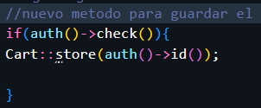

CourseEnrolled vsta de cursos
Luego crear un listener para el login
php artisan make:listener Login/RestoreShoppingCart

php artisan make:middleware CheckCartItems

AGARRARA EL CURSO EN EL CUAL NOS HAYAMOS QUEDADO DEPENDE DE LA POSITION, SINO AGARRA EL PRIMERO POR DEFECTO

http/Controllers/CourseController
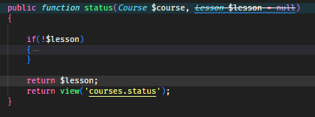

php artisan make:migration create_lesson_user_table

CREACIÓN DE RELACIONES EN BASE A LAS MIGRACIONES INTERNAMENTE EN LARAVEL
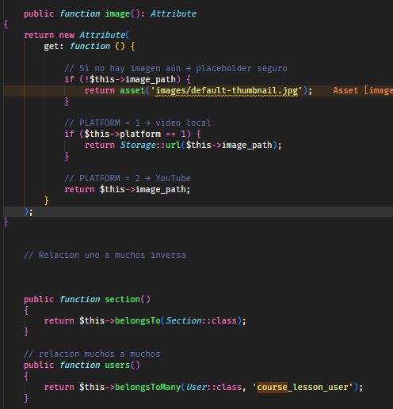

EN BASE A LÑA RELACION DE USERS()
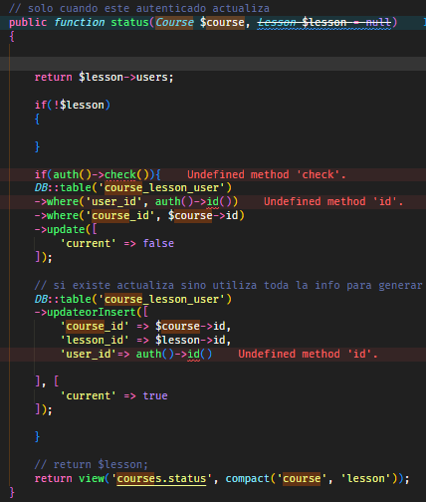

RELACION DE COURSE_LESSON_USERS
Te explico clarísimo para que lo entiendas 100%:

✅ ¿La tabla course_lesson_user es una relación entre 3 tablas?
Sí y no.
No es una relación “muchos a muchos entre 3 modelos”, porque eso NO existe en Laravel.
Pero funciona como pivote entre 3 entidades, NO como una relación clásica de muchos a muchos.
Vamos a desglosarlo.

🔥 1. Relaciones muchos-a-muchos normales en Laravel
Son solo entre 2 tablas, por ejemplo:
- usuarios ↔ lecciones
- cursos ↔ alumnos
Estas SI se representan con belongsToMany() y una tabla pivote tradicional:
lesson_user
-----------
lesson_id
user_id

🔥 2. Tu caso NO es una relación muchos a muchos normal
Tu tabla pivote contiene:
course_id
lesson_id
user_id
current
completed
timestamps
Esto NO es una pivote normal porque:
- Incluye 3 llaves foráneas
- El modelo “Course” no está declarado en las relaciones belongsToMany
- La relación principal es usuarios ↔ lecciones, pero filtradas por curso.
Esto NO se puede mapear así:
return $this->belongsToMany(User::class, 'course_lesson_user');
Porque Laravel piensa:
“Ah, esto es una relación muchos a muchos normal entre Lesson y User”.
Y sólo usa los campos:
- lesson_id
- user_id
Y deja fuera course_id.

🔥 Entonces… ¿Para qué existe course_id en esta tabla?
➡️ Para guardar progreso del usuario dentro de un curso específico.
Porque:
- Un usuario puede ver una lección en el curso A, marcarla como completada.
- Pero si esa misma lección estuviera también en el curso B, sería otra cosa.
👉 Aunque eso no ocurre en tu plataforma, se está aplicando la idea de que una lección pertenece a un curso y el progreso depende del curso.

🧠 ¿Es una tabla pivote entre 3 modelos?
No.
Laravel no soporta relaciones “muchos a muchos entre 3 tablas”.
Pero tú estás usando una PIVOTE EXTENDIDA, lo cual es común en plataformas educativas.
Laravel solo va a mapear así:
Lesson ↔ User
usando course_lesson_user
Pero tú adicionalmente guardas:
course_id
current
completed
Para registrar información del progreso.

📌 ¿Qué pasa con Course? ¿Por qué no lo declaramos en relations?
Porque Course no está participando en un belongsToMany.
Solo se usa como un campo extra en la tabla pivote para saber en qué curso ocurrió la lección.
Por eso NO haces:
return $this->belongsToMany(Course::class);
Porque Course no está en una relación muchos a muchos con Lesson, ni con User.
Las relaciones reales son:
Course --> hasMany --> Section --> hasMany --> Lessons
y
Users <--> Lessons (pero con datos extra del curso)

✔ EN RESUMEN
🎯 ¿Es una relación muchos a muchos entre tres tablas?
❌ No.
Laravel no soporta belongsToMany con 3 modelos.
🎯 ¿Es una tabla pivote tradicional?
❌ No.
Porque contiene 3 llaves y datos adicionales.
🎯 ¿Qué es entonces?
✅ Una tabla pivote extendida para almacenar:
- Qué usuario vio qué lección
- En qué curso
- Si es la actual (current)
- Si está completada
- Cuándo
🎯 ¿Qué relación usa Laravel realmente?
Solo esta:
Lesson ↔ User
Y el campo course_id es información extra.

✔ ¿Quieres que te explique cómo consultar el progreso del usuario?
Por ejemplo:
- obtener la lección actual
- obtener las completadas
- calcular el % de progreso
- obtener la siguiente lección automáticamente
Solo dime y te lo enseño paso a paso.
You said:
osea que se encesita el course para guardar el progreso del curso pero la relacion es entre user y course
ChatGPT said:
Exacto, lo entendiste muy bien. 😎
Vamos a desglosarlo paso a paso:

1️⃣ La relación principal
La relación real que Laravel maneja con belongsToMany en tu Lesson es:
public function users()
{
return $this->belongsToMany(User::class, 'course_lesson_user');
}
Esto significa: cada lección puede tener muchos usuarios, y cada usuario puede tener muchas lecciones.
Pero ojo:
Esto solo cubre la relación entre Lesson y User, no el curso.
Laravel solo sabe de lesson_id y user_id para esta relación.

2️⃣ Por qué necesitas course_id
El course_id en la tabla pivote (course_lesson_user) no define la relación de Laravel, sino que sirve para:
- Saber en qué curso se está viendo la lección.
- Registrar el progreso por curso, porque la misma lección podría estar en más de un curso.
- Marcar cuál es la lección actual (current) del usuario en ese curso.
- Registrar si está completada (completed).
Sin course_id, no sabrías si la lección 5 fue completada en el curso A o en el curso B.

3️⃣ Cómo conceptualizarlo
Concepto | Relación en Laravel | Uso real
Lesson ↔ User | belongsToMany | Relación “quién vio qué lección”
Curso | campo extra | Saber a qué curso pertenece la lección para el usuario y su progreso
current / completed | campo extra | Progreso del usuario en ese curso
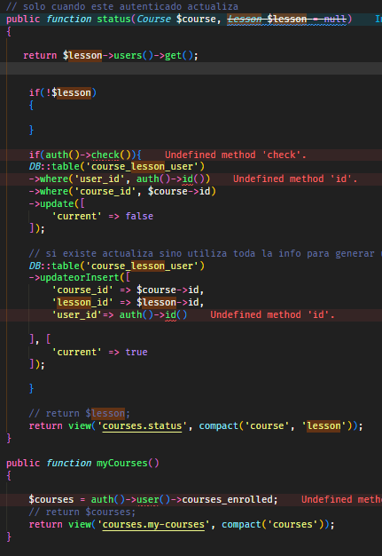
4️⃣ Entonces…
- La relación principal sigue siendo Lesson ↔ User.
- El curso es información adicional, necesaria para gestionar progreso.
- Por eso, la tabla pivote tiene 3 llaves y no se usa belongsToMany(Course::class).

Si quieres, te puedo hacer un diagrama visual de cómo se conectan Course, Lesson y User y cómo Laravel interpreta la relación vs la información extra de progreso.
Eso hace que todo quede clarísimo de un vistazo.

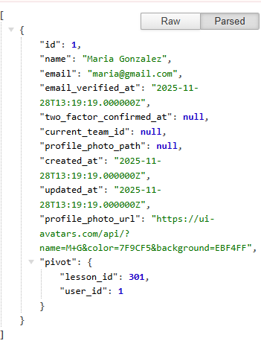
Metodo status en CourseController

Relación en el modelo de lesson
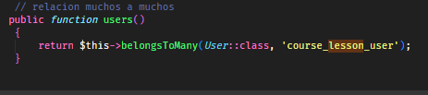

⚡ Diferencias clave
Aspecto | Primer Código | Segundo Código
Objetivo principal | Redirige al usuario a la primera lección si no hay lección, muestra la vista | Registra la lección actual del usuario en la BD, muestra la vista
Manejo de $lesson = null | Sí, busca la primera lección publicada | No implementado (if vacío)
Base de datos | Solo lectura, carga relaciones | Modifica tabla course_lesson_user
Redirección | Sí, si $lesson es null | No
Flujo de usuario | Navegación automática | Control de progreso del usuario
Ejecución inmediata | Correcta | Se corta por return $lesson->users()->get();

php artisan make:livewire course-status

COURSE POLICY PARA QUE SOLOS LOS USUARIOS QUE COMPRARON CURSO LO VEAN
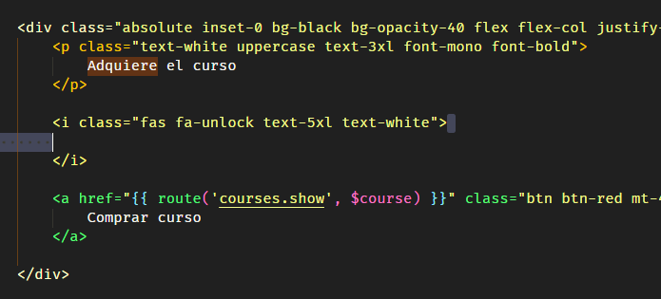

PARA LA PARTE DE LAS RESEÑAS MIGRACIONES Y MODELOS
php artisan make:model Review -m
Review con users par que solo los autenticados y los que no han dejado les aparezca el botón para dejar reseña
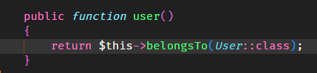
En CoursePolicy
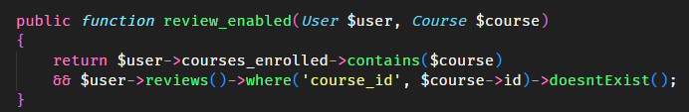

StoreReview
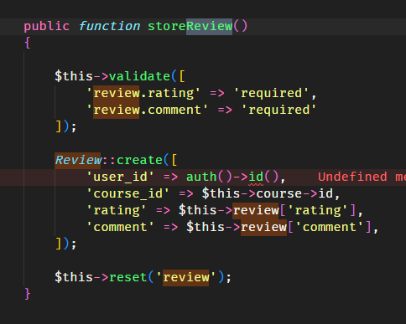

MOSTRAR BARRA DE PROGRESO PARA RESEÑAS
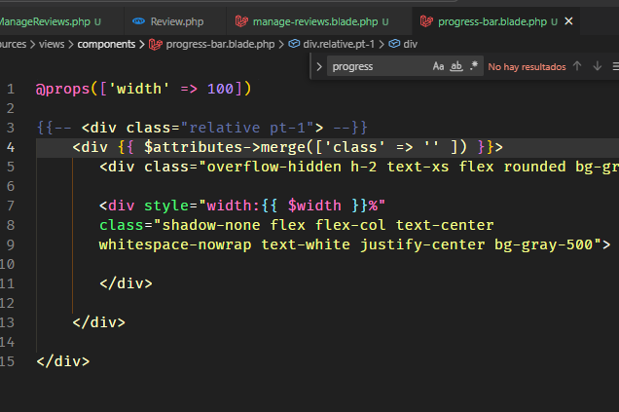
Progress-bar.blade.php

Manage-reviews.blade.php
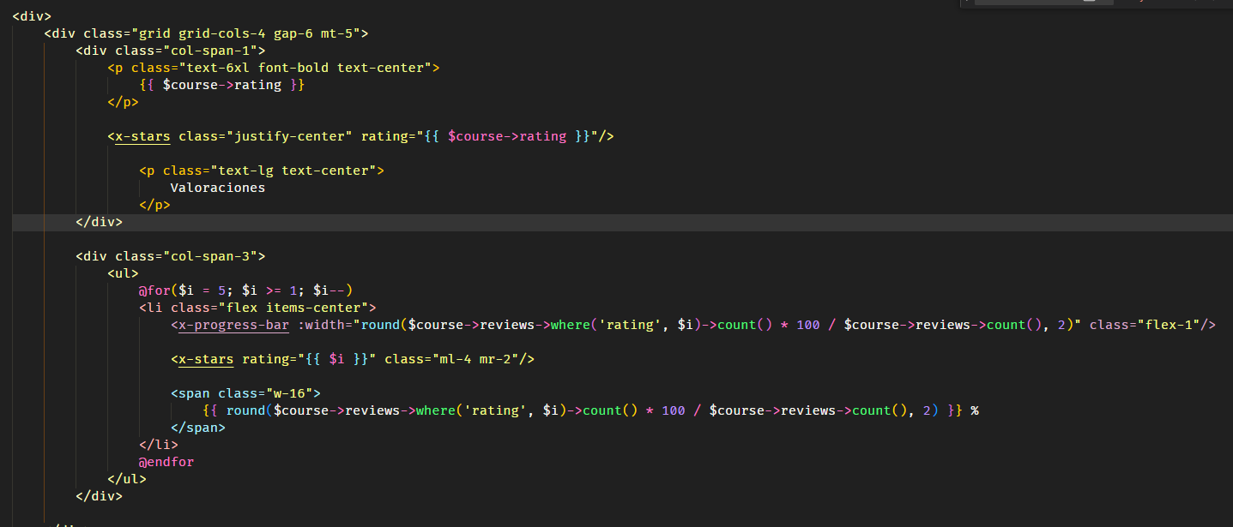

Progress-bar.blade.php
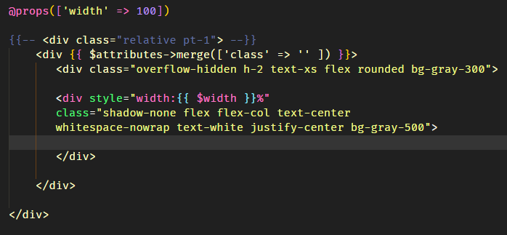

Show.blade.php

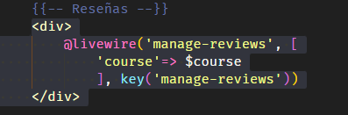

Stars.blade.php
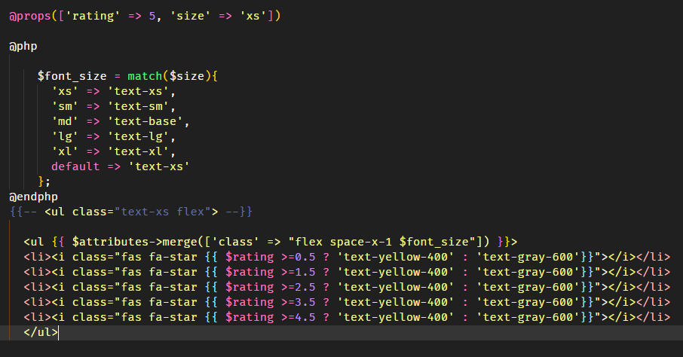

Course.php
